样章：人工智能职业素养 项目1

项目1 AI责任边界：划分可委托与需负责的任务

项目概述
生成式人工智能已经进入学习、求职和工作的日常环节。写求职信、整理会议纪要、起草工作方案、查找资料，都可以交给AI完成，而且速度明显快于人工。然而，AI输出的内容并不自动正确，也不会为结果承担责任。学生在使用AI时，最常见的问题往往不是"不会用"，而是"不知道哪些事情应当由自己负责"。
在真实场景中，这类问题已经多次出现。有人把AI编造的实习经历写进简历，面试时无法说明；有人把未经核实的行业数据放进课程报告，导致结论站不住脚；也有人直接把AI给出的"建议录用"或"建议放弃"当成决定，忽略了自己的判断。这些问题的共同点是：使用者把"工具生成"当成了"已经核实"，把"可以委托"当成了"无需负责"。
本项目要解决的核心问题是：哪些任务可以委托给AI，哪些任务必须由本人负责，判断的依据是什么，以及如何把这种判断变成可以检查的记录。项目以"任务情境—AI处理—人工核验—留痕—复盘"为主线，通过一位大学生准备暑期实习的完整案例，把抽象的责任概念落实到具体的操作中。
学完本项目，学生不一定能够成为AI专家，但应当能够做到三件事：说清楚一项任务的风险在哪里；说清楚自己为什么把某一步交给AI，又为什么必须自己确认；并且把这些判断记录下来，供老师、单位或自己日后复查。这三件事，正是职业素养在人工智能时代的具体体现。

学习目标
知识目标：1. 能够说明大模型生成内容的基本过程，并列举其常见局限；
2. 能够区分"委托"与"负责"两个概念，说明责任在工具提供者、使用者和接收者之间的分布；
3. 能够了解与AI使用相关的基本制度要求，包括生成式人工智能服务管理、个人信息保护和AI生成内容标识等方面的规定；
能力目标：4. 能够依据风险类型和判断流程，对一项任务的委托程度作出判断，并给出理由；
5. 能够完成一次AI辅助任务的核验，修改输出中的问题，并填写任务责任表；
6. 能够在课堂讨论和求职准备中，清楚说明自己对AI输出内容的把关情况。
素养目标：7. 形成"AI提供草稿，本人对结果负责"的职业习惯，并能主动留存核验记录。

学时安排
本项目建议 4 学时。理论讲解不超过 1 学时，其余时间用于任务操作、核验和讨论。各环节的学时、活动与产出见表1-1。
表1-1 项目1的学时安排与产出
环节 | 学时 | 主要活动 | 产出
任务一 认识大模型 | 0.5 | 讲解生成过程与局限，完成小测验 | 能力边界清单
任务二 区分委托与负责 | 0.5 | 概念辨析，学习制度依据，小组讨论责任分布 | 委托与负责对照表
任务三 判断任务归属 | 1 | 风险分析，按流程判断三类典型任务 | 任务归属判断记录
任务四 实操与核验 | 1 | 完成任务单，逐条核验AI输出，修改定稿 | 核验清单与修改稿
任务五 留痕与复盘 | 0.5 | 填写任务责任表，课堂分享 | 任务责任表
案例讨论 | 0.5 | 分析班级活动公告的风险，提出核对流程 | 核对流程草图

需要说明的是，学时安排可以根据班级情况调整。若学生已有大模型使用经验，任务一可压缩为 0.5 学时；若课堂讨论充分，任务三和案例讨论可以合并。

任务一 认识大模型：它如何生成内容
很多学生认为，AI"知道"答案，因此它的回答应该是正确的。这种直觉在日常生活中并不罕见：搜索引擎返回的结果通常有来源，百科条目经过编辑，因此人们容易把AI的回答也当作一种"查询结果"。要理解为什么这种想法不可靠，需要先了解大模型生成文本的基本方式。

1.1 生成的基本过程
大模型处理文字时，并不是像查字典一样，从数据库中找到现成的句子再返回给用户。它的工作方式可以概括为四个步骤，如图1-1所示。第一步，模型接收输入，包括用户的提示词、上传的材料以及此前的对话内容。第二步，模型把这些文字切分为词元（token），词元是模型处理文字的最小单位，可能是一个字、一个词，也可能是词的一部分。第三步，模型根据前面的全部词元，逐个预测下一个词元最可能出现的概率。第四步，模型把被选中的词元依次组合，形成完整的文本。
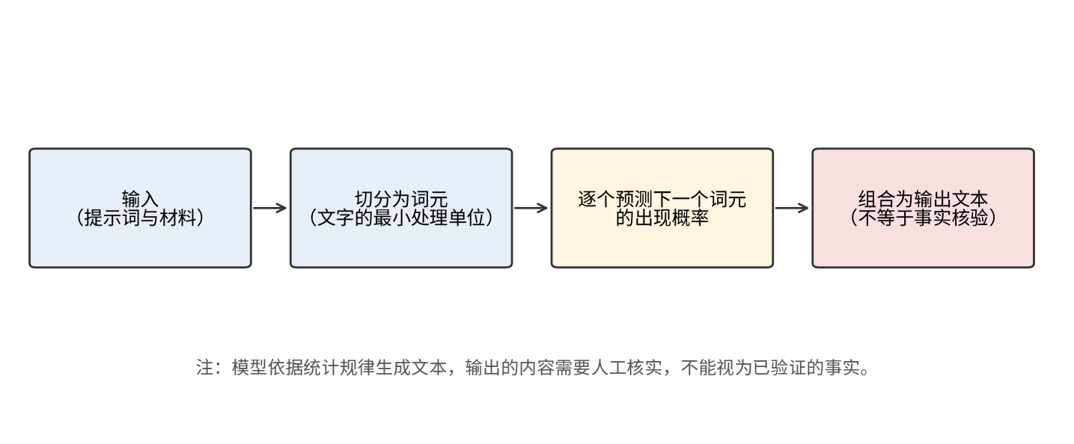
图1-1 大模型生成文本的基本过程
图1-1中的第三步是理解大模型局限的关键。模型在每一步都是在"预测合理的下一个词"，而不是"核对事实是否正确"。因此，一段文字可以语句通顺、结构完整、细节具体，同时又与事实不符。这也是为什么，模型的回答应当被理解为"合理的续写"，而不是"经过核实的结论"。
这一过程还有另一个结论：同样的问题，换一种问法、或者再问一次，回答可能会有所不同。对于创作类任务，这种变化可能是优点，因为它能带来多种思路；但对于事实类任务，这种变化意味着输出是不稳定的，不能仅凭一次回答就作为依据。

1.2 能力与局限
大模型在整理、改写、归纳、举例和列举备选方案方面表现较好，因此在求职、学习和工作中有很大的使用价值。但它在事实核实、时效信息、个人经历和具体数据等方面存在明显局限。表1-2列出了这些能力与局限，并说明它们对求职材料写作的启示。
表1-2 大模型的能力与局限
类别 | 具体表现 | 对求职材料写作的启示
擅长：语言加工 | 改写语句、调整语气、统一格式、转换表达风格 | 可以较多地委托给AI，但仍需检查意思是否改变
擅长：结构整理 | 归纳要点、列出提纲、排列备选方案 | 适合用于草拟框架，具体内容由本人补充
局限一：幻觉 | 编造不存在的经历、数字、奖项、出处或文献 | 凡涉及事实的内容，必须与原始材料逐条对照
局限二：时效 | 训练数据有截止时间，对近期政策、岗位要求和行业动态了解有限 | 涉及政策和岗位要求时，以官方或企业发布的信息为准
局限三：语气 | 表达流畅、自信，容易让人误认为内容可靠 | 语言越顺畅，越要检查事实部分，而不是依据语气作判断
局限四：个人信息 | 模型不了解使用者的真实经历，只能依据输入材料推断 | 个人经历只能来自本人提供的原始材料，不能由AI补全

表1-2中的四类局限，并非所有AI工具都同样明显，也不会在每次输出中都出现。但是，使用者无法事先判断某一次输出是否存在问题，因此必须把核验当作每次使用的固定环节，而不是"出错时才检查"。
【知识卡片】幻觉 指模型生成的内容看似合理，实际上与事实不符，甚至完全虚构。对使用者来说，最危险的往往不是明显的错误，而是语气可信、细节具体但没有依据的内容。例如，AI可能写出"在某次竞赛中获得二等奖"这样的句子，但该竞赛并不存在，或者使用者从未参加过。
【知识卡片】时效性 大模型的知识来自训练数据，训练数据有时间截止点。涉及近期政策、行业标准、招聘要求和价格信息的内容，可能已经过时。遇到这类内容，应当以官方发布或企业公告为准，并在留痕中注明信息来源。

任务二 区分委托与负责
"委托"和"负责"是本项目最重要的两个概念。委托，是指把某个步骤的执行交给AI完成；负责，是指对最终结果承担后果，包括事实是否真实、结论是否可靠、内容是否合规，以及结果被他人使用后产生的影响。两者既有联系，又有明显区别。

2.1 两个概念的区别
委托是"做事情"的分工，负责是"担后果"的分工。一项工作可以由AI完成其中的很多步骤，但最终结果由谁负责，并不会因为步骤分配而改变。表1-3对两个概念作了对照。
表1-3 委托与负责的区别
概念 | 含义 | 责任主体 | 示例
委托 | 把某一步骤的执行交给AI完成 | AI完成执行，使用者检查结果 | 让AI调整段落顺序、统一格式、生成备选标题
负责 | 对最终结果的真实性、可靠性和合规性承担后果 | 使用者本人 | 确认简历中每一项经历真实存在，并能够口头说明
共同点 | 两者都发生在同一项工作中 | 委托不转移责任，只转移执行 | "AI写的"不能作为出错的理由

一个简单的判断标准是：如果一项工作出现错误，并且错误会影响他人或本人的利益，那么这项工作的最终结果就需要由本人负责，无论其中哪一步由AI完成。这一标准看似简单，但在实际操作中经常被忽略。很多学生认为，只要自己"改过"AI的输出，就已经完成了负责；实际上，改写语句与核实事实是两回事。
还需要注意的是，"委托"并不意味着"放任"。在把任务交给AI之前，使用者应当明确任务的目标、材料的范围和输出的要求；在拿到输出之后，应当检查每一句话的依据。如果缺少这两个环节，委托就会变成把责任交给了一个无法承担责任的对象。

2.2 责任的分布
在使用AI的过程中，责任分布在三类主体之间。第一类是AI工具的提供者，即开发和运营模型的企业或机构，它们承担平台的安全、合规和内容管理方面的义务。第二类是使用者，即提出任务、采用输出并以某种身份对外提交的人，也就是本项目中的学生。第三类是接收者，即老师、用人单位、读者或其他依赖输出作出判断的人。图1-2展示了这种分布关系。
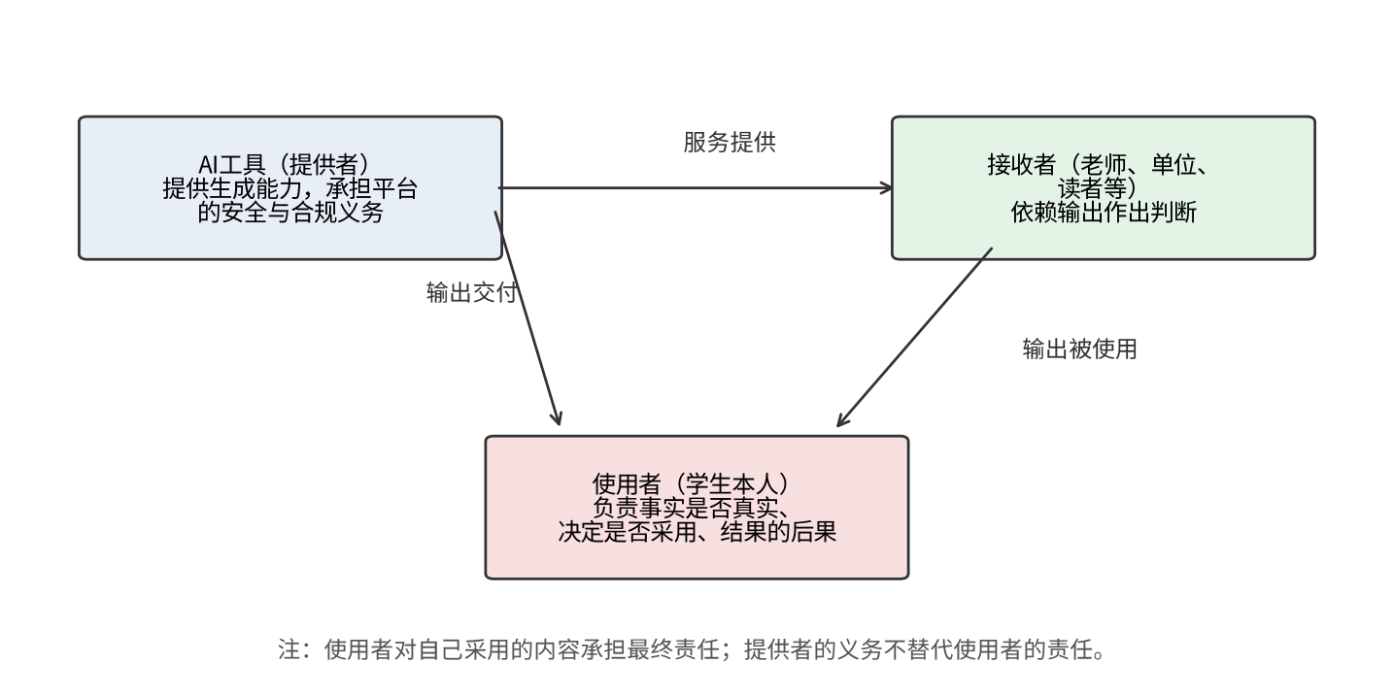
图1-2 使用AI时的责任分布
图1-2中的三类主体，各自承担不同的义务。提供者需要通过技术和制度手段，减少有害内容和虚假信息的产生；使用者需要在采用输出之前完成核验，并对自己提交的内容负责；接收者需要根据情况判断输出的可信程度，并在必要时向使用者核实。三类主体的义务相互补充，但彼此不能替代。
需要特别强调的是，平台的义务不能替代使用者的责任。平台可以设置过滤、提示和标识，但它无法知道使用者的真实经历，也无法替使用者核实每一句与自己有关的内容。因此，即使平台的产品设计已经尽可能降低风险，使用者仍然需要对自己采用的内容负责。

2.3 制度依据
责任边界并非只是一种道德要求，也有相应的制度依据。下面三部规定与学生的日常使用直接相关，学生应当了解其基本要求，但无需记住条文原文。
第一，《生成式人工智能服务管理暂行办法》于2023年7月公布，自2023年8月15日起施行。该办法规定，利用生成式人工智能提供服务的提供者，应当采取有效措施，提升生成内容的准确性和可靠性，并依法对生成内容进行标识。这一规定说明，制度对提供者提出了明确要求，但它并不免除使用者在具体工作中的核验义务。
第二，《中华人民共和国个人信息保护法》自2021年11月1日起施行。该法对个人信息的处理规定了合法、正当、必要等原则。对学生来说，最直接的含义是：把他人的姓名、电话、身份证号、成绩或病历等信息输入AI工具，本身就需要考虑是否获得了相应授权，以及是否真正有必要。
第三，《互联网信息服务深度合成管理规定》自2023年1月10日起施行。该规定要求对深度合成服务生成的内容进行标识，使公众能够识别内容是否由人工智能生成。对学生来说，这意味着在课程作业、竞赛作品或对外发布的材料中，如果使用了AI生成的内容，应当按照要求或学校规定予以说明。
除上述国家层面的规定外，各学校通常还会发布本校关于AI使用的管理办法，包括课程作业、毕业设计和学术论文中的使用边界。学生应当以本校规定为准。当国家规定与学校规定的要求不一致时，应当主动向老师咨询，而不是自行判断。
【知识卡片】责任不因工具而转移 使用AI完成的工作，署名者仍然是使用者。"AI写的"不能作为出错的理由，也不能作为免除核实义务的理由。在求职、课程和工作中，人们评价的是你提交的结果，而不是你使用了什么工具。

任务三 判断任务归属
面对一项具体任务，学生需要先判断它的风险类型，再决定可以把哪些步骤委托出去。这一判断并不依赖于AI工具的好坏，而取决于任务本身的性质：它是否依赖真实事实，是否涉及他人的权益，输出是否会直接用于他人的决定。

3.1 常见风险类型
根据任务的性质，常见风险可以分为四类：事实风险、权益风险、决策风险和合规风险。同一项任务往往同时包含几类风险，需要逐一识别。表1-4列出了各类风险的典型表现和对应的核验方法。
表1-4 常见风险类型与核验方法
风险类型 | 典型表现 | 核验方法
事实风险 | 经历、数字、奖项、时间与原始材料不一致，或无依据 | 逐条对照原始证明材料，无法对照的内容一律删除或标注待确认
权益风险 | 涉及他人隐私、商业秘密、他人作品或肖像 | 删除敏感信息，确认使用授权，不把他人资料输入未经授权的工具
决策风险 | 输出直接用于录用、投资、报销、评优等决定 | 由本人独立判断，不以AI结论代替决定，并保留判断依据
合规风险 | 内容不符合学校规定、行业规范或法律要求 | 对照规定逐条检查，必要时向老师或相关部门咨询

事实风险是学生使用AI时最常见的风险，也是最容易被忽视的风险。因为AI输出的文字通常通顺，学生往往会把"看起来像事实"当成了"是事实"。权益风险则容易在不经意间发生，例如把同学的成绩表或朋友的聊天记录直接粘贴到AI中，以便"分析一下"。

3.2 判断流程
为了让判断有章可循，学生可以依据图1-3所示的流程，对一项任务的委托程度作出判断。流程的第一个问题是：任务是否依赖真实事实，或者是否影响他人的权益。如果回答是"是"，则该任务的事实部分必须由本人核实并负责。第二个问题是：输出是否会直接用于他人的决定。如果回答是"是"，则最终结论必须由本人确认并承担后果。只有两个问题的回答都为"否"，任务才适合较高程度的委托，但仍需人工抽查。
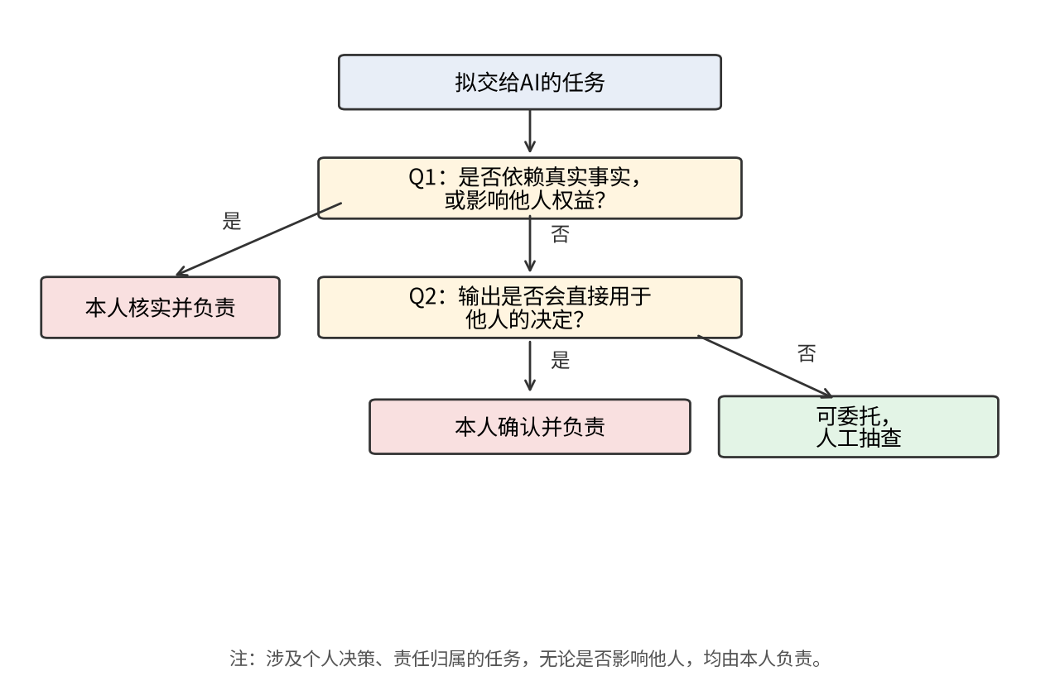
图1-3 任务归属的判断流程
图1-3的逻辑有两点需要特别说明。第一，流程的判断对象是"任务"，而不是"工具"。同一个AI工具，既可以用于整理格式，也可以用于编造经历，两者的风险截然不同。第二，流程给出的是底线，而不是全部要求。即使任务通过了流程，学生仍应当保持基本的警觉，并在提交前完成必要的检查。
在实际使用中，学生可能会遇到难以判断的情况。此时，最稳妥的做法是按照风险较高的一端来处理，即先假设该任务需要本人负责，再与老师或同学讨论是否可以放宽。这一做法看似保守，但可以避免因判断失误而造成的后果。

3.3 典型任务分析
表1-5选取了学生在求职和课程学习中常见的三类任务，列出了它们的风险类型和委托程度，便于学生对照理解。
表1-5 三类典型任务的风险与委托程度
任务 | 主要风险 | 可委托的部分 | 必须负责的部分
甲：整理课程设计的项目经历 | 事实风险、决策风险 | 调整语言、统一格式、压缩字数 | 每一条事实的真实性，以及写入简历的决定
乙：列出面试中可能被问到的问题 | 较低，仅用于准备 | 列出问题清单、提供回答思路 | 用自己的经历组织回答，并能够口头说明
丙：决定是否投递某个岗位 | 决策风险 | 整理岗位信息与公开的比较资料 | 全部决定，包括投递与否的判断及其后果

任务甲是最典型的情形。学生希望把课程设计写成简历中的项目经历，这项工作既包含语言加工，也包含事实陈述。前者可以委托给AI，后者必须由本人核实。在实际操作中，许多学生会把两者混在一起处理，结果是既没有提高质量，也没有保证真实。
任务乙的风险相对较低，因为面试问题清单仅用于准备，不会对外提交。但是，如果学生直接背诵AI给出的标准答案，在真实面试中就会暴露问题。因此，AI可以帮助列出问题，回答必须由本人组织。这一区分体现了委托的边界：AI提供思路，本人负责表达，并对表达的内容承担后果。
任务丙涉及个人决策，无论AI给出什么建议，结论都应由本人作出并承担后果。AI可以整理岗位信息、比较薪资和地点等公开数据，但不能替代本人对职业方向、个人条件和生活安排的判断。这类任务的核心在于"为自己负责"，因此不可委托。
【知识卡片】委托的边界 委托的边界不是由工具决定的，而是由任务的后果决定的。后果越大、越难以逆转，越需要本人负责；后果越小、越容易纠正，越可以较多地交给AI。

任务四 实操：完成一次AI辅助任务并核验
本任务以一位学生的真实型情境为例，完成从任务设计、AI处理到核验修改的完整流程。学生在学习时，应当逐步跟随操作，并在每一步记录自己的判断。

4.1 任务情境与原始材料
小林是计算机应用专业的二年级学生，即将申请一家企业的暑期实习。她在学期中完成了一个小型数据分析项目，内容是对某地区一年内的销售数据进行清洗、统计和可视化。她希望利用AI，把这个项目写成简历中的"项目经历"，要求不超过100字。
在开始之前，小林整理了三类原始材料：一是课程设计报告，其中包含项目背景、数据说明、处理步骤和图表；二是项目文件夹的目录，显示了数据文件、代码文件和图表文件的数量；三是老师在课程评语中写的"完成了数据清洗和三张图表的制作，结构清楚，结论基本合理"。这三类材料是后续核验的依据，缺一不可。
小林的做法值得学习。很多学生在使用AI前，并不整理原始材料，而是直接让AI"根据我的经历写一段"。这样做的结果，必然是AI依据自己的想象进行补充。因此，在任务开始之前，先明确"依据是什么"，是负责的第一步。

4.2 设计提示词
提示词是使用者与AI沟通的方式，它决定了AI的工作范围。一条好的提示词，通常包含五个要素，如表1-6所示。
表1-6 提示词的基本要素
要素 | 含义 | 小林的提示词中的写法
角色 | 告诉AI以什么身份回答 | "你是一名求职辅导老师"
任务 | 明确要完成的具体工作 | "为我写一段不超过100字的项目经历"
材料范围 | 限定AI可以使用的信息来源 | "只使用摘要中已有的信息"
禁止事项 | 明确不能做的事情 | "不得添加摘要中没有的数据或成果"
不足时的处理 | 规定信息不足时AI应当怎样做 | "如果信息不足，请列出需要我补充的问题"

小林的提示词中包含了表1-6中的五个要素，这说明她已经在努力控制AI的工作范围。但是，这并不意味着输出一定可靠。提示词只能降低风险，不能消除风险。AI在执行提示词时，仍然可能偏离要求，例如它可能在"不得添加数据"的前提下，依然写入了数据规模。因此，核验环节不可省略。
在设计提示词时，学生还应当注意两点。第一，不要在提示词中输入不必要的个人信息，例如身份证号、家庭住址或同学的姓名。第二，不要用提示词"诱导"AI给出想要的结论，例如"请写出我获得过奖学金"，这样的提示词本身就是在要求编造事实。

4.3 AI输出与问题识别
小林将提示词输入AI工具后，得到了如下输出（节选，保留原文）：
"在课程设计中，我负责数据整理与清洗工作，使用表格工具完成了某区域销售数据的分析。项目共处理约12万条记录，制作了可视化图表，并提出了三项改进建议，获得老师好评。"
小林逐句阅读后发现，这段文字存在四处需要核实的内容。第一，"约12万条记录"在原始材料中没有依据，报告中只写明了数据的时间范围，没有记录数量。第二，"提出了三项改进建议"没有出现在课程评语中，报告的结论部分也只有一段概括。第三，"获得老师好评"与评语的原文不完全一致，评语中说的是"结构清楚，结论基本合理"，并没有使用"好评"一词。第四，"使用表格工具"是否准确，需要与报告中的工具说明对照。
AI的回复还附带了一句提示："摘要中未提供数据规模与成果，建议补充。"这句提示说明AI"知道"自己缺少信息，但它仍然在正文中写入了数据规模。这一现象提醒学生：AI的自我提示不可靠，正文才是需要检查的对象。

4.4 逐条核验
小林依据表1-7所列的核验清单，对AI输出进行逐条检查。核验的目的不是判断AI的文字"好不好"，而是确认每一项表述是否有依据。每一项核验都应当记录方法和结果，这些记录将进入任务责任表。
表1-7 AI输出核验清单（以小林的核验为例）
序号 | 核验项 | 核验方法 | 核验结果
1 | 经历是否有原始依据 | 对照课程设计报告与老师评语 | "负责数据整理与清洗"有依据，保留
2 | 数字是否与原始材料一致 | 在报告和目录中查找"12万条" | 无依据，删除该数字
3 | 成果是否真实存在 | 对照老师评语与报告结论 | "提出三项改进建议"无依据，删除；"获得好评"与评语不符，改用评语原文
4 | 工具描述是否准确 | 对照报告中的工具说明 | 原文为"表格处理软件"，改为与报告一致的表述
5 | 表述是否夸大 | 检查"主导""独立完成""显著提升"等词语 | 未发现明显夸大，但"可视化图表"改为"三张图表"，与目录一致
6 | 面试时能否清楚说明 | 对每一句尝试口头解释 | "数据清洗"的具体步骤需要补充，已在报告中找到对应段落并据此补写

表1-7中的核验过程，体现了本项目的核心要求：每一句涉及事实的内容，都必须能够追溯到原始材料；无法追溯的内容，要么删除，要么注明待确认。对于第5、6项，即使内容没有明显错误，也应当进行检查，因为求职材料最终要由本人在面试中解释。

4.5 修改与对比
经过核验，小林保留了有依据的内容，删除了无依据的数字和成果，并补充了报告中已有的具体步骤。修改后的版本为："在课程设计中，我负责数据清洗与整理，使用报告中所述的工具完成了销售数据的分析，并制作了三张图表。"修改前后的差异，正是本项目希望学生看到的：AI提供了草稿，而最终的事实部分由本人负责。
值得注意的是，修改后的版本比原版更短，也更朴素。这并不说明AI的表达能力不足，而是说明：当事实被限定在可以核实的范围之内时，表述自然会收敛。对于求职材料来说，真实比华丽更重要。

4.6 常见的核验失误
在实际操作中，学生的核验往往存在一些失误，教师需要事先提醒。第一种失误是"只核验明显错误"。学生能够发现"12万条"这样明显无依据的数字，却容易忽略那些听起来合理的表述，例如"负责数据清洗与整理"。然而，即使这一表述基本属实，学生也应当确认"负责"的范围是否与实际相符，否则在面试中便难以解释。
第二种失误是"用AI核验AI"。部分学生在发现问题后，又让AI检查自己的输出，并以AI的回答作为核验结论。这种做法并不可靠，因为核验的依据应当是原始材料，而不是另一次生成的文本。AI可以帮助发现可能的问题，但是否属实，必须回到原始材料中确认。
第三种失误是"修改后不再复查"。学生在删除无依据内容后，往往直接认为文本已经正确，而没有重新检查修改后的句子是否引入了新的问题。例如，把"获得好评"改为"获得老师肯定"，看似只是换了措辞，实际上仍然需要对照评语原文。因此，每一次修改都应当重新走一遍核验清单。
第四种失误是"核验对象选择不当"。学生倾向于核验那些自己熟悉的内容，而忽略了自己不熟悉的专业术语或工具名称。事实上，后者的错误往往更难被发现，也更容易在面试或答辩中暴露。因此，表1-7中的第4项"工具描述是否准确"，应当被认真执行，不能因为内容"看起来很专业"就跳过。
针对以上失误，本任务建议学生采用"三遍核验"的做法：第一遍对照原始材料逐句检查；第二遍只检查修改过的句子；第三遍以口头方式向他人解释每一句话的依据。三遍核验完成后，才可以认为该任务的事实部分已经通过核验。

任务五 留痕：填写任务责任表

5.1 留痕的作用
留痕，是指把使用AI的过程、判断依据和核验结果记录下来。留痕的作用有三个：一是可以复查，当材料出现问题时，能够追溯到具体环节；二是可以追责，明确每一项判断由谁作出、由谁负责；三是可以改进，通过回看记录，发现自己在哪些环节容易出错，并在下次任务中加以调整。
留痕的形式不必复杂，但必须完整。在本项目中，留痕的核心文件是任务责任表。学生完成每一项任务后，都应当填写该表，并对每一项判断给出理由。

5.2 任务责任表
表1-8是小林完成任务后填写的任务责任表，供学生参考。填写时应注意：每一行对应一项具体任务；"可委托程度"只能选择"可委托""部分委托"或"不可委托"之一；"理由"必须能够解释上述判断；"核验人"一栏应当填写实际完成核验的人，本项目中通常为本人。
表1-8 任务责任表（示例）
任务 | 可委托程度 | 本人负责的内容 | 理由 | 核验人
整理项目经历 | 部分委托 | 核实每一条事实，删除无依据的数字与成果 | AI会编造细节，且内容将写入简历 | 本人
撰写求职信初稿 | 部分委托 | 确认经历与自身一致，修改语气与重点 | 语言表达可委托，事实须由本人负责 | 本人
列出面试问题 | 可委托 | 用自己的经历组织回答，不照搬AI的回答 | 问题清单仅供准备，回答须由本人表达 | 本人
决定是否投递岗位 | 不可委托 | 全部内容 | 涉及个人决策与责任 | 本人

在课堂上，老师可以要求学生用自己的任务责任表进行分享。分享时，学生应当说明其中一项判断的依据，并回答同学提出的问题。这一环节的目标，不是比较谁用得好，而是比较谁的判断更有依据。

5.3 留痕中的常见问题
在实际教学中，任务责任表的质量参差不齐。最常见的问题是"只有结论，没有过程"。学生在表格中写下"已核实"，却不说明核实的对象是什么、以什么方式核实、得到了什么结果。这样的记录无法被他人复查，也无法帮助学生自己回顾。因此，每一项核验都应当写明"对照了哪份材料、发现了什么问题、如何处理"。
第二个常见问题是"理由与结论脱节"。例如，学生在"可委托程度"一栏写"可委托"，理由却写"AI写得很好"。好的写作质量并不能说明事实的真实性，理由应当回到任务的性质上来，即"任务是否依赖事实、是否影响他人、输出是否直接用于他人决定"。这一要求与图1-3的判断流程保持一致，也是任务责任表的评价重点。
第三个问题是"留痕被当作事后补写"。部分学生在任务完成后，才凭记忆补填任务责任表，导致记录与实际过程不符。为避免这一问题，教师可以要求学生在每次使用AI后立即记录关键步骤，例如保存提示词、保存原始输出，并记录修改的位置。原始输出的保存尤其重要，因为它是日后说明"AI最初写了什么"的唯一依据。
第四个问题涉及隐私。部分学生在留痕时，直接把原始材料或他人的信息复制进表格，造成新的信息泄露。留痕应当记录"做了什么"，而不必复制全部内容。例如，可以写"删除了两处他人姓名"，而不必写出姓名本身。这一做法既保留了可复查性，也符合个人信息保护的基本要求。
留痕的最终目的，是帮助学生形成可以迁移的工作习惯。当学生在后续项目中面对新的工具和新的任务时，他们应当能够自然地问出三个问题：这项任务依赖什么依据？我的哪一部分判断需要留下记录？如果出了问题，我能否说清楚是哪一步出的错？能够回答这三个问题，说明留痕已经从一项作业，转变为一种职业习惯。

案例讨论：班级活动公告
以下案例中的人物、单位和数据均为虚构，供课堂讨论使用。课堂使用时，教师应当对真实班级、学校名称和人员信息进行脱敏处理。
某高校经济管理学院2024级某班计划举办一次"职业素养讲座暨简历诊断"活动。班长小周负责发布通知。他将活动安排、时间和地点的要点输入AI工具，请AI起草一份班级公告。AI输出的公告结构完整、语言规范，其中包括报名截止时间"10月20日"，并在末尾写道："本活动经学校批准，请同学们按时参加。"小周没有逐项核对，便直接将公告发布到班级群。
发布后的第二天，辅导员在核对场地时发现，学院的场地预约记录中，报名截止时间为10月18日；而且，该活动并未经过学校的正式审批，只是由学院团委在内部备案。辅导员要求小周撤回公告，并重新发布。这一事件虽然没有造成严重后果，但暴露出一个典型问题：通知中的时间和"经学校批准"这一表述，都是AI生成的内容，而发布者没有核实其依据。
本案例可以用表1-9进行分析。表1-9将通知的各部分拆开，逐项判断其风险类型，并给出核验方法。学生在阅读时，应当注意：同一句话可能同时包含多种风险，例如"经学校批准"既涉及事实风险，也涉及合规风险。
表1-9 班级活动公告的风险分析
通知内容 | 风险类型 | 发生的问题 | 核验方法
活动名称、主题 | 较低 | 无明显问题 | 与学院活动计划对照
活动时间与地点 | 事实风险 | 地点是否已预约未确认 | 查询场地预约系统，并与负责老师确认
报名截止时间 | 事实风险 | 日期与场地记录不一致 | 与组织部门的正式安排逐项核对
"经学校批准" | 事实风险、合规风险 | 未经正式审批，表述不准确 | 查看审批文件；无文件则改为"学院组织"等实际表述
参加对象与学分 | 合规风险 | 学分认定规则未经确认 | 对照学校学分认定办法，并咨询教务部门
联系人与电话 | 权益风险 | 可能使用了他人的联系方式未经授权 | 确认联系人本人同意公开

表1-9的分析表明，通知中真正需要核实的内容，往往是那些看起来最"正式"的部分。时间、批准文号、学分和联系人，都是读者会据以行动的信息，一旦出错，影响范围最大。相反，活动名称和主题等描述性内容，即使由AI起草，风险也较低。这一区分提醒学生：核验的精力应当集中在"会被读者据以行动"的信息上。
在发布前，学生可以按照图1-4所示的流程进行核对。流程的核心是：先核对事实，再核对权益，最后由发布者本人确认并留痕。只有全部检查项都通过，通知才能发布。
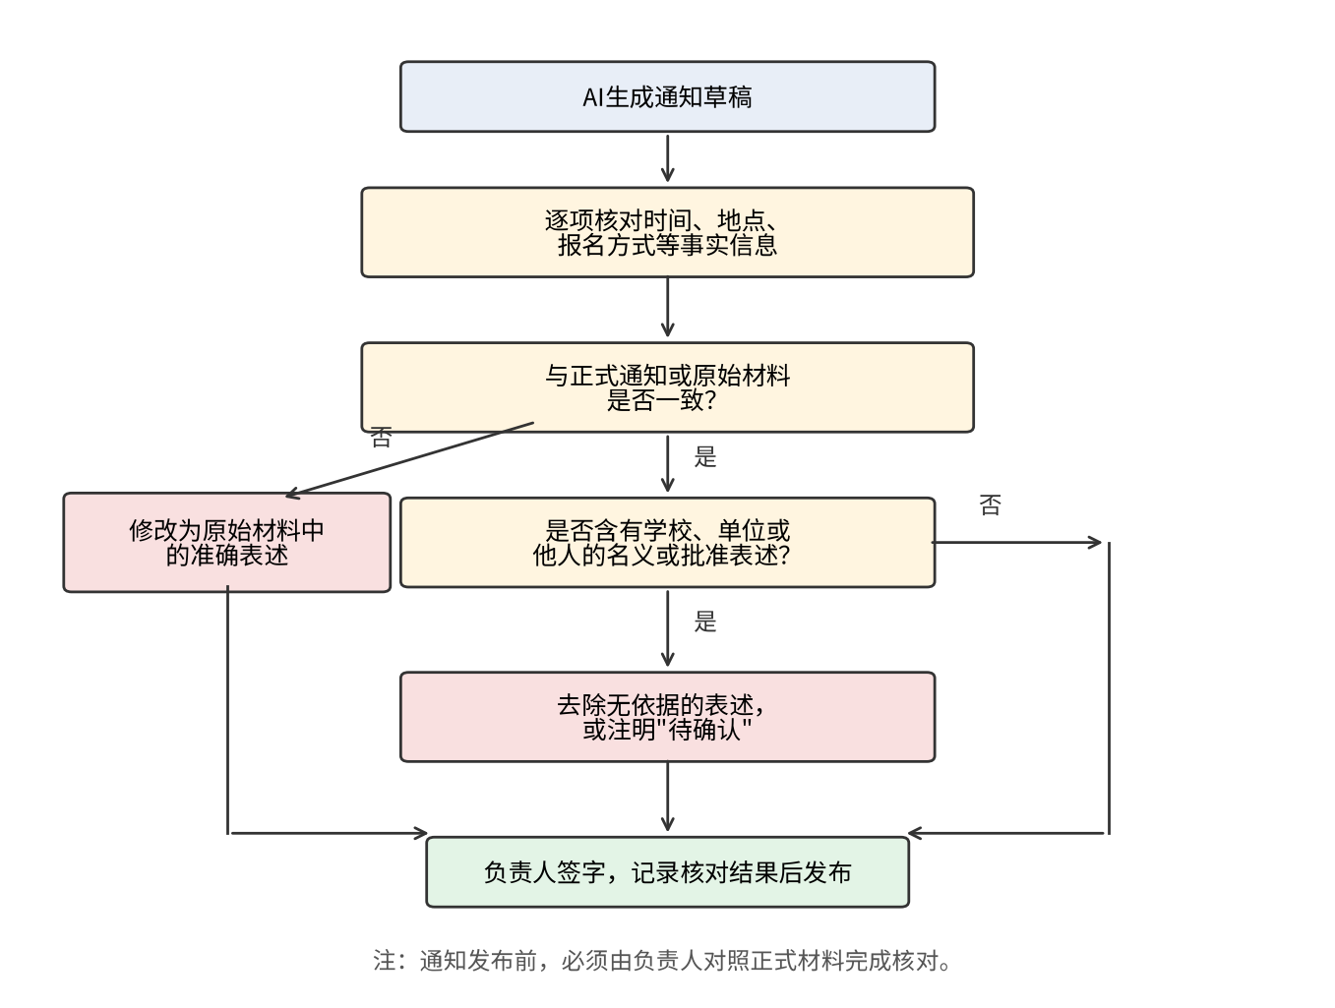
图1-4 通知发布前的核对流程
围绕本案例，教师可以组织以下三个讨论题。
讨论题一：小周的错误是"用了AI"，还是"没有核对"？请结合表1-9说明理由。参考思路：问题不在于使用工具本身，而在于发布者没有对事实部分作出判断，也没有保留核对记录。
讨论题二：如果这份公告涉及的是学生的个人信息，例如成绩或家庭情况，应当如何调整使用方式？参考思路：不应将此类信息输入外部工具；必要时使用脱敏后的信息，并遵守个人信息保护的基本要求。
讨论题三：如果学院确实要求班级公告必须注明"学院批准"，而小周无法确认批准文号，他应当怎么办？参考思路：可以选择暂缓发布，或改为实际的表述；不能为了通知的"完整"而补写未经核实的内容。

本项目小结
本项目围绕"AI能做什么，人应当负什么责任"这一问题，展开了五个学习任务。学习者应当形成三个基本习惯。第一，不把AI的输出当作事实，任何涉及经历、数字、成果和来源的内容，都需要对照原始材料加以核实。第二，委托之前先判断风险，依据任务是否依赖事实、是否影响他人权益、输出是否直接用于他人决定，确定委托的程度。第三，提交之前完成核验并留痕，使每一项判断都有依据，并能够经得起复查。
这三个习惯看似朴素，却是后续学习的基础。在项目2至项目13中，学生将分别面对招聘、简历、面试、数据保密、成果权属、创业合规等具体场景。无论场景如何变化，判断的逻辑都是一致的：先弄清任务的性质，再决定自己要承担的部分。

思考与练习
练习一（对应任务二）：请列出你近一个月内使用AI工具完成的三项任务。对每一项任务，说明哪些部分可以委托，哪些部分必须由你本人负责，并给出理由。
练习二（对应任务三）：假设你准备把一位同学帮你做的实训成果写入求职材料。请依据图1-3的判断流程，分析这一任务的风险类型，并说明你应当如何处理。
练习三（对应任务五）：请选择一项你近期完成的AI辅助任务，按照表1-8的格式填写任务责任表。要求每一项判断都写明理由，并说明核验的方法和结果。
练习四（综合）：请设计一份你自己的核验清单，至少包含六个核验项，并说明每一项对应的风险类型。清单应当能够用于你今后的任何一次AI辅助任务。

教师指导

一、教学重点与难点
本项目的教学重点是"判断"，即学生能够区分哪些任务可以委托、哪些必须负责，并能够说明理由。这一能力不能仅通过讲授获得，需要在任务二至任务五中反复练习。教学难点在于学生往往认为"写得详细，结果就可靠"，因此教师应当通过对比实验，例如让学生对同一任务分别使用简单提示词和完整提示词，观察输出的差异，并讨论为什么两者都需要核验。

二、案例使用建议
案例讨论可以作为课堂活动使用。教师可以先让学生独立阅读案例并完成表1-9的填写，再进行小组讨论。使用真实案例时，应当对人物、单位和数据进行脱敏，并提醒学生不要在课堂讨论中泄露他人的隐私信息。

三、学时调整建议
本项目建议4学时，安排见表1-1。如果学时紧张，可以压缩任务一的知识讲解，将其改为课前阅读；任务四和任务五应当保留，因为它们是能力训练的核心。如果学时充裕，可以增加一次模拟核验活动，让学生交换任务责任表并相互检查。

四、常见误区
教学中常见的误区有三类。其一，将AI的自我声明当作核验结果，例如AI写了"以上内容仅供参考"，学生便认为已经免责。其二，将核验理解为修改措辞，而没有核对事实来源。其三，把任务责任表当作形式作业，填写时仅写"已核实"，而不说明核实的方法。教师应当在评语中针对这些问题给出具体反馈。

五、评价建议
本项目的评价应当以任务责任表的完整性和理由的充分性为主，兼顾核验记录的具体程度。评价时，教师可以关注以下几点：每一项判断是否写明了理由；核验方法是否具体，能否被他人复现；学生是否能够在口头说明中解释自己的判断。对于仅有结论而没有过程的作业，应当要求补充。

六、课堂活动设计
本项目的课堂活动可以分为三个层次，分别对应认识、判断和练习。第一层是认识性活动，例如让学生在课前用同一个问题分别询问两个AI工具，比较它们的回答在事实细节上是否一致。这一活动不需要复杂的准备，却能让学生直观地看到"流畅"与"正确"之间的差距，为任务一的讲解提供生动的材料。
第二层是判断性活动，即任务三的分组讨论。教师可以准备若干张任务卡片，每张卡片描述一项具体任务，例如"帮室友修改求职信""替同学起草活动通知""为自己的创业项目撰写市场分析"。小组成员需要依据图1-3的流程，判断每项任务的风险类型，并说明可委托的部分和必须负责的部分。讨论结束后，各组派代表陈述判断结果，教师再引导全班比较分歧较大的环节。
分歧是这一活动的宝贵资源。例如，有的学生认为"帮同学修改求职信"可以完全委托，有的学生则认为涉及他人隐私，不应输入。教师不应急于给出标准答案，而应引导学生说明各自的依据，并讨论如何在保护隐私的前提下完成任务。通过这一过程，学生能够理解，判断并不存在唯一的"正确答案"，但每一种判断都必须有理有据。
第三层是练习性活动，即任务四和任务五的完整操作。教师可以要求学生以两人一组的形式开展互审：一方完成任务并填写任务责任表，另一方依据表1-7的核验清单进行检查，并提出质疑。互审结束后，双方共同修改任务责任表。这一环节能够培养学生的批判性阅读能力，也让学生体会到，核验并不是对自己的否定，而是对工作质量的负责。

七、与其他项目的衔接
本项目是整套教材的起点，其后的项目将把本项目的判断逻辑应用到更具体的场景中。例如，项目2讨论AI招聘工具的筛选风险，项目3和项目4分别涉及简历优化与模拟面试，项目6讨论数据保密，项目8进一步发展留痕与问责的要求。教师在讲授本项目时，应当有意识地为后续内容埋下伏笔，例如在小结中提示学生，今后遇到新的工具时，仍然可以用"任务性质、责任归属、留痕核验"三个问题进行检查。
教师还可以在学期末组织一次回顾活动，请学生重新阅读本项目的任务责任表，比较学期初与学期末的记录。通常，学期末的记录会更具体，理由也更充分。这一对比本身就是对学习效果的直接证明，比单纯的考试更能体现"判断力"的成长。

延伸阅读
学习者可以从以下三类材料入手，进一步了解本项目的相关背景。
第一类是生成式人工智能服务管理相关法规。以《生成式人工智能服务管理暂行办法》为例，该办法于2023年7月13日发布，并于2023年8月15日起施行。阅读时，应当关注其中关于内容真实性、用户权益和服务提供者责任的条款，并将其与本项目的委托与负责原则进行对照。
第二类是个人信息保护相关法规。学习者应当了解个人信息的基本范围，以及在使用外部工具时需要注意的事项，例如哪些信息不应当输入第三方平台。
第三类是所在学校关于人工智能使用的规定。不同学校的要求可能存在差异，例如课程作业中是否允许使用AI、使用时是否需要声明等。学习者应当以本校规定为准，并在课程中主动询问不清楚的地方。

